**ROTEIRO GIT**

1. **CONFIGURANDO O GIT BASH**
   1. Abra o git bash
   2. Configurações básicas

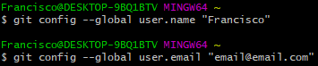

1. **REPOSITÓIO LOCAL**
   1. Crie um local de trabalho (repositório)

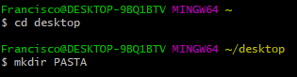

* 1. Ente na pasta criada e inicie o repositório:

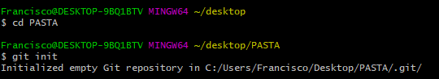

* 1. Crie um projeto e salve-o no seu repositório:



De agora em diante as alterações feitas nele serão controladas via GIT.

* 1. Verifique o status do repositório:

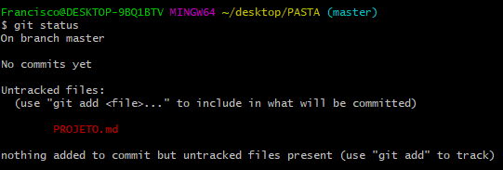

* 1. Adicione o a projeto a lista de projetos que serão commitados

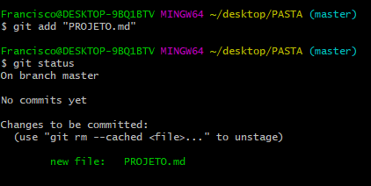

* 1. Dê o commit

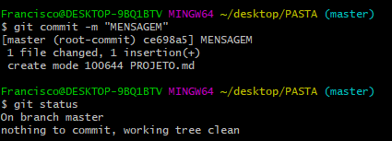

1. **REPOSITÓRIO REMOTO (GITHUB)**
   1. Crie uma conta no Github .

*https://github.com/*

* 1. Crie um repositório remoto no Github.

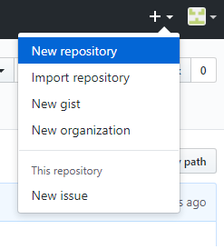

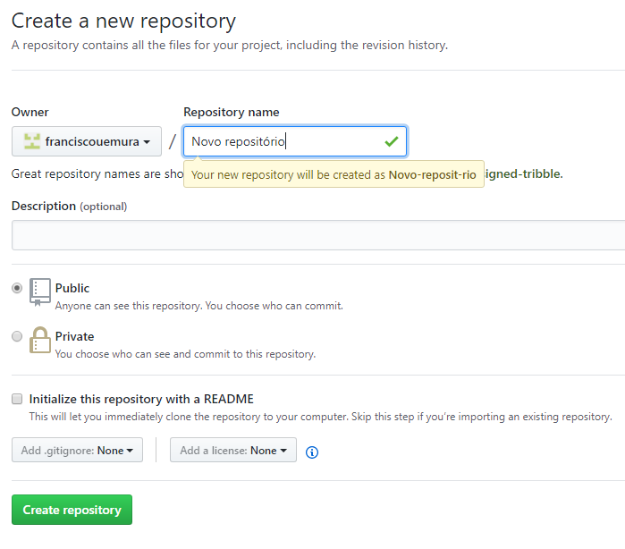

Dê um nome à ele

* 1. Conecte o repositório local ao repositório remoto:

O próprio Github te ensina a fazer isso:

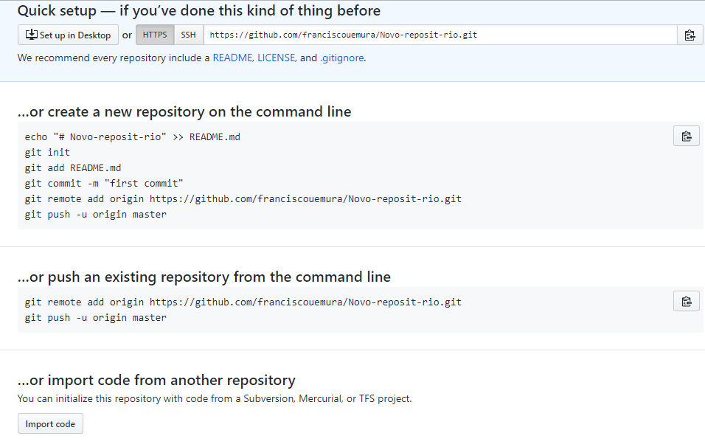

Mas nós também.  
No Git Bash faremos a seguinte configuração:

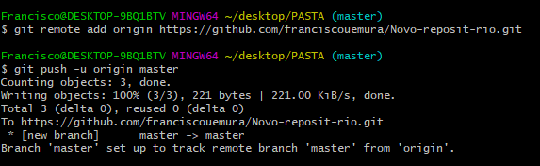

O comando *git push –u origin máster*  está carregando para o repositório remoto os arquivos que foram commitados.

Para as próximas vezes basta utilizado o comando *git push.*

O procedimento para commitar o projeto é igual ao repositório local, com acréscimo do comando *git push*  após o commit.

1. **AGORA NO NETBEANS**
   1. Crie um projeto de Java Application no Netbeans
   2. 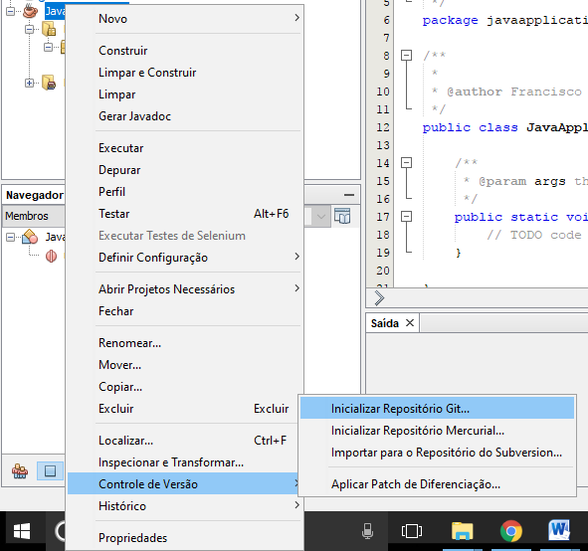Inicie o repositório local pelo próprio Netbeans:

Esse botão é o mesmo do comando *git init* no Git Bash.

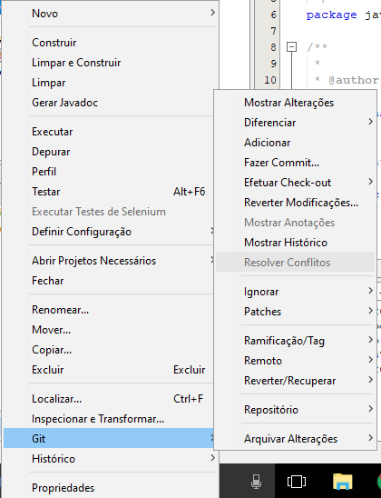

Após iniciar o repositório local no Netbeans a opção Git fica visível como na imagem acima

Antes de conecta-lo ao Repositório Remoto de um Commit.

* 1. Conecte-se ao repositório remoto segundo a imagem abaixo:

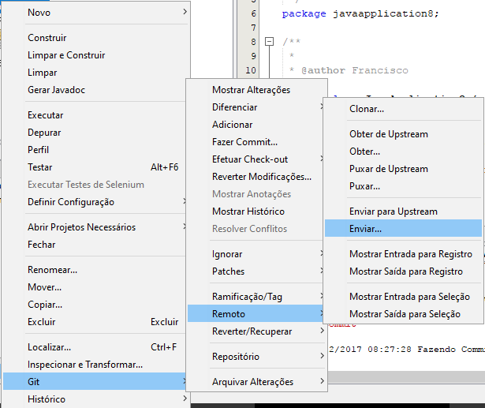

1. **FORK**

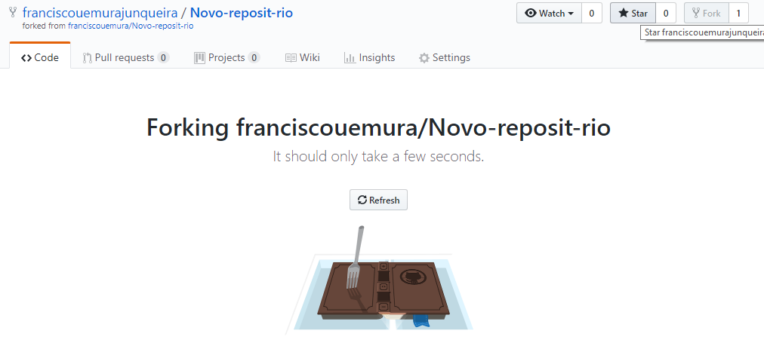

Para realizar alterações nesse repositório basta clona-lo para um repositório local, como foi feito anteriormente, e altera-lo.

Para dar commita-lo ao seu repositório original é necessário commitar para o repositório do fork e realizar um Pull Request.